Button Style Link

需求說明 | 客服同仁討論後，建議於完工通知信涵中加入按鈕點擊方式以引導USER登入系統。  原本完工通知信涵已有提供link如下圖，不是很明顯  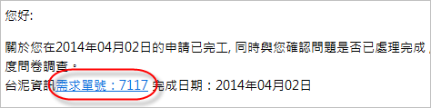
解決方式 | 使用CSS讓link外觀像button。  http://www.bestcssbuttongenerator.com/  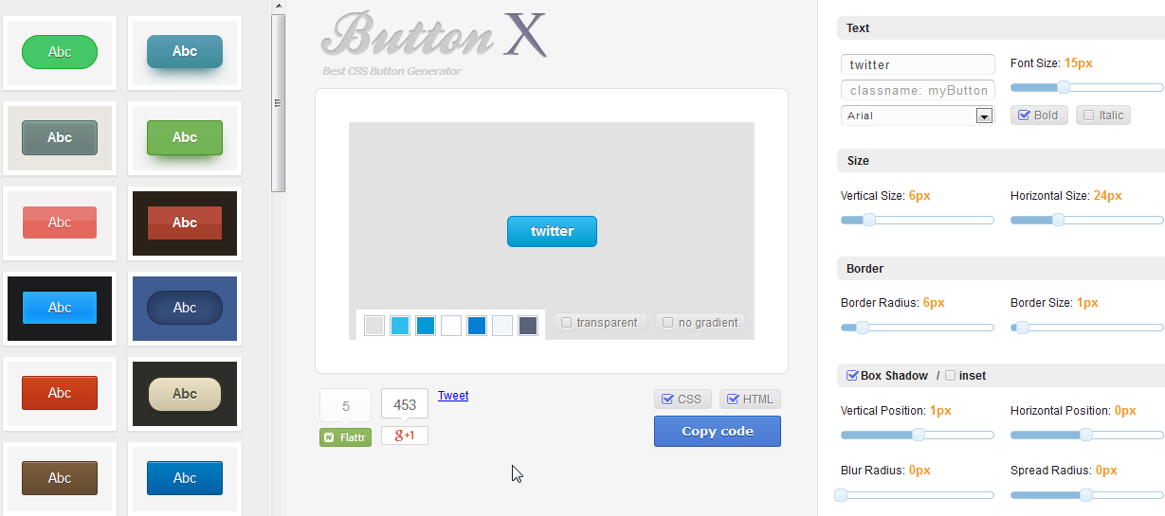  將產出的css 貼到mail template，並設定好 link css class。  結果如下:  